

**Introdução à Modelagem e Banco de Dados**

**Douglas Klem Portugal do Amaral**

22.03.2023

FORMAÇÃO EM ANÁLISE DE DADOS

MÓDULO 3 - PROJETO INDIVIDUAL 1: RESILIADATA

# **MODELAGEM**

Ao se propor para a construção e/ou gerenciamento de um banco de dados, é importante que nos atentemos ao processo de modelagem e identificação das entidades, seus relacionamentos e como eles se interligam. O escopo do projeto RESILIADATA nos fornece informações para o armazenamento de dados importantes e nos confronta com possíveis aprimoramentos que venham a existir. A modelagem para esse sistema é estruturada e explicada conforme as imagens que seguem:

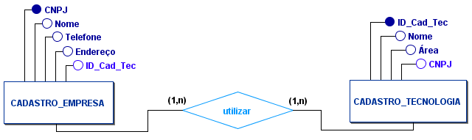

***Modelo Conceitual Inicial***

A entidade para o cadastro de empresa parceira utiliza (relacionamento) uma das opções dentro da entidade para o cadastro de tecnologia de forma que uma empresa pode se valer de uma ou mais tecnologias existentes (1,n). No caminho inverso, uma mesma tecnologia pode ser abraçada, também, por mais de uma empresa parceira (1,n). Especificamente pelo escopo desse projeto, é implícito que toda empresa parceira está associada a, pelo menos, 1 tecnologia e vice-versa. Se não fosse o caso, as duas direções de cardinalidade mínima seriam de (0,n).

No contexto geral desse modelo, a relação fica regida por uma cardinalidade (n,n), o que implica na promoção do relacionamento entre as entidades para uma terceira entidade, que é melhor visualizada no modelo lógico a seguir:

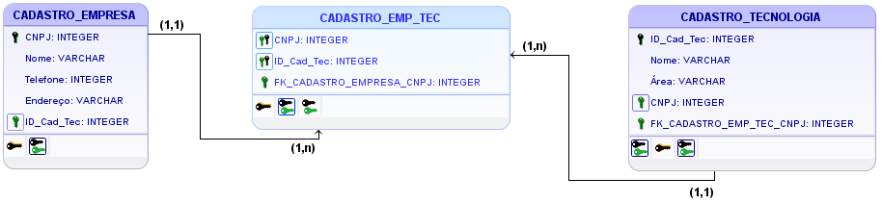

***Modelo Lógico Inicial***

O cadastro de empresa recebe como principais campos o CNPJ (tipo *integer*) e o ID_Cad_Tec (tipo *integer*) da tecnologia (respectivamente, suas chaves primária e ). De forma inversa, o cadastro de tecnologia possui como principais campos o ID_Cad_Tec (tipo *integer*; chave primária) e o CNPJ da empresa (tipo *integer*; chave estrangeira). A entidade promovida (CADASTRO_EMP_TEC) recebe, por sua vez, os campos principais das entidades anteriores como chaves compostas (todas *integer*), pois tem natureza primária e estrangeira.

Existe mais uma entidade além das anteriores, proposta nos modelos aprimorados que seguem:

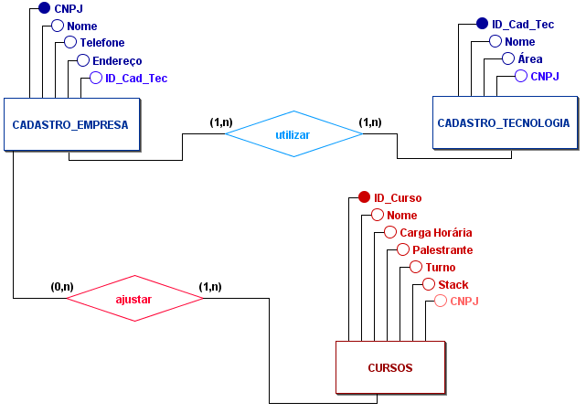

***Modelo Conceitual Aprimorado***

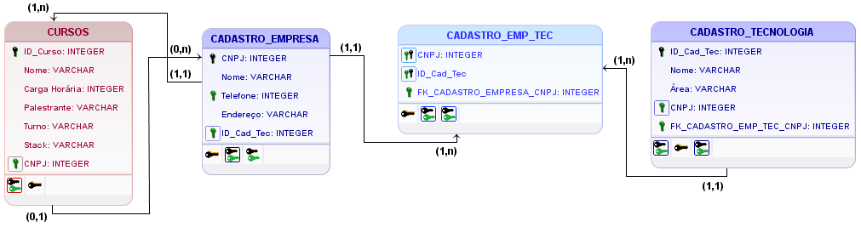

***Modelo Lógico Aprimorado***

O cadastramento de tecnologias vinculadas às empresas parceiras é necessário para ajustar o *stack* dos cursos. Nessa nova entidade, temos o ID_Curso como chave primária do tipo *integer* e o CNPJ da empresa como chave estrangeira (*integer*). No caso da forma de se relacionarem, cada empresa (justamente pelo *status* de parceria) já está vinculada a, pelo menos, um curso de formação e pode se vincular a outros mais (1,n). Um curso, por si só, pode ainda não estar alinhado com nenhuma empresa parceira ainda, assim como pode se alinhar com várias delas (0,n).

# **REGISTROS**

Na codificação dos modelos anteriores, foram concebidos de forma fictícia dois ou mais registros para cada entidade existente a fim de se checar o preenchimento das informações. Essa etapa do projeto foi trabalhada no SQL Online IDE ([*https://sqliteonline.com/*](https://sqliteonline.com/)) por PostgreSQL e explicada no arquivo README do projeto.

#################################:)#################################